Мониторинг освоения навыков культуры здорового питания
СПДС Вишенка» корпус №1 ГБОУ лицей №16
НАЧАЛО 2021-2022 УЧЕБНОГО ГОДА
Разделы программы |  | Знание полезных продуктов | Знания о пользе и вреде продуктов | Знания и умения сервировки стола | Знания блюд и продуктов необходимых для детского питания | Знания правил поведения за столом | Знания режима питания | Знания молочных продуктов питания | Итого  вый результат
Подготовительная группа №5 | в | 40% | 41% | 32% | 54% | 60% | 47% | 34% | 43%
Подготовительная группа №5 | с | 36% | 40% | 45% | 46% | 32% | 36% | 51% | 40%
Подготовительная группа №5 | н | 24% | 19% | 23% | 10% | 18% | 17% | 15% | 17%
Подготовительная группа №6 | в | 32% | 38% | 36% | 49% | 51% | 38% | 34% | 39%
Подготовительная группа №6 | с | 28% | 36% | 42% | 40% | 30% | 31% | 45% | 36%
Подготовительная группа №6 | н | 40% | 26% | 22% | 11% | 19% | 31% | 24% | 25%
Старшая группа  №4 | в | 30% | 38% | 40% | 36% | 49% | 36% | 37% | 37%
Старшая группа  №4 | с | 28% | 37% | 41% | 38% | 31% | 41% | 40% | 36%
Старшая группа  №4 | н | 42% | 25% | 19% | 26% | 20% | 23% | 23% | 26%
Средняя группа №2 | в | 33% | 38% | 23% | 31% | 40% | 22% | 33% | 31%
Средняя группа №2 | с | 30% | 33% | 36% | 29% | 36% | 23% | 20% | 29%
Средняя группа №2 | н | 37% | 30% | 41% | 40% | 24% | 55% | 47% | 40%

Мониторинг освоения навыков культуры здорового питания
СПДС Вишенка» корпус №1 ГБОУ лицей №16
КОНЕЦ 2021-2022 УЧЕБНОГО ГОДА
Разделы программы |  | Знание полезных продуктов | Знания о пользе и вреде продуктов | Знания и умения сервировки стола | Знания блюд и продуктов необходимых для детского питания | Знания правил поведения за столом | Знания режима питания | Знания молочных продуктов питания | Итого  вый результат
Подготовительная группа №5 | в | 71% | 70% | 76% | 85% | 91% | 84% | 79% | 79%
Подготовительная группа №5 | с | 25% | 24% | 13% | 10% | 6% | 11% | 10% | 14%
Подготовительная группа №5 | н | 4% | 6% | 11% | 5% | 3% | 5% | 1% | 7%
Подготовительная группа №6 | в | 81% | 79% | 82% | 74% | 90% | 85% | 86% | 82%
Подготовительная группа №6 | с | 13% | 15% | 14% | 20% | 8% | 11% | 6% | 13%
Подготовительная группа №6 | н | 6% | 6% | 4% | 6% | 2% | 4% | 5% | 5%
Старшая группа  №4 | в | 83% | 90% | 79% | 86% | 92% | 88% | 89% | 86%
Старшая группа  №4 | с | 11% | 6% | 14% | 10% | 3% | 9% | 7% | 8%
Старшая группа  №4 | н | 6% | 4% | 7% | 4% | 3% | 3% | 4% | 6%
Средняя группа №2 | в | 91% | 88% | 83% | 91% | 75% | 81% | 93% | 86%
Средняя группа №2 | с | 5% | 10% | 9% | 3% | 14% | 16% | 7% | 9%
Средняя группа №2 | н | 4% | 2% | 8% | 6% | 11% | 3% | 0% | 5%

Динамика уровня освоения навыков культуры здорового питания
подготовительная группа №5
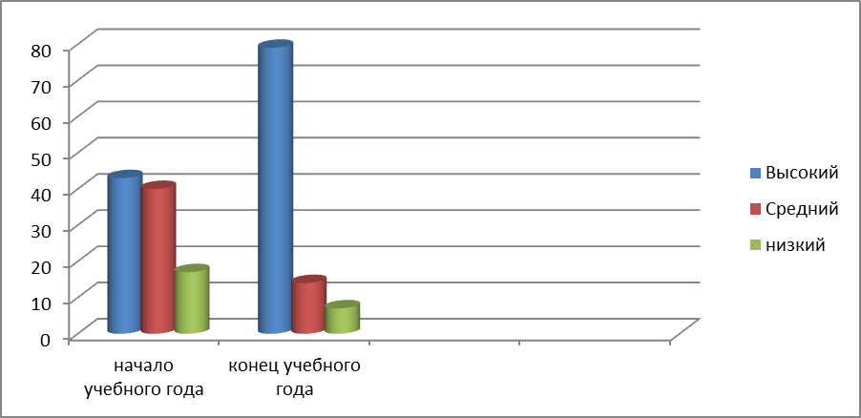
Динамика уровня освоения навыков культуры здорового питания
подготовительная группа №6
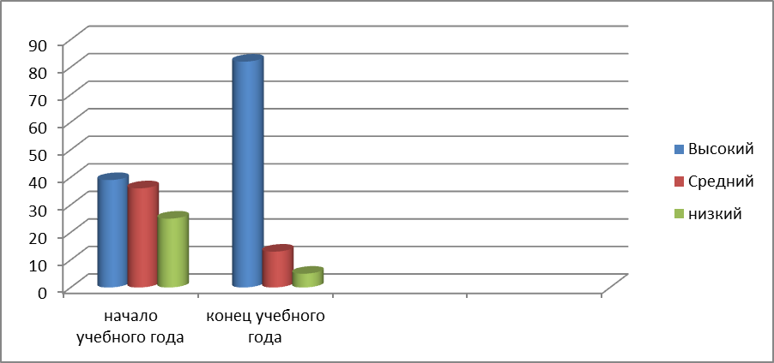

Динамика уровня освоения навыков культуры здорового питания
старшая группа №4
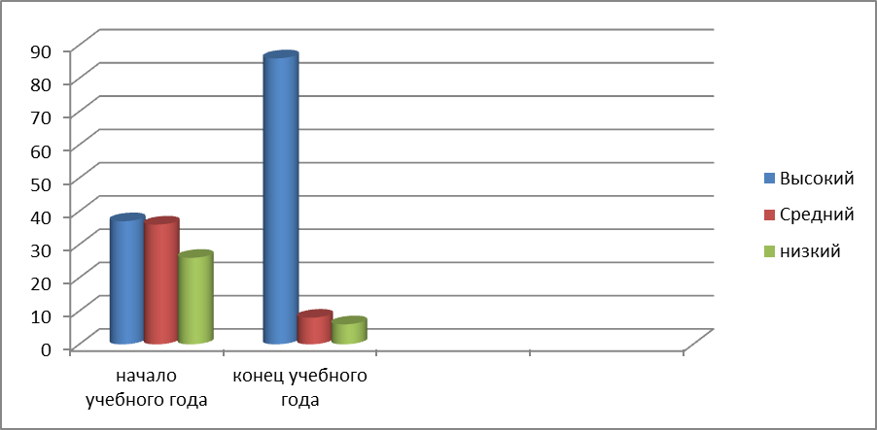
Динамика уровня освоения навыков культуры здорового питания
средняя группа №2
